Adaugare transportatori noi si noi rute in garaAdministrator
Cuprins:
- Conectarea la aplicatia garaAdministrator
- Adaugare companii noi
- Adaugare rute noi
- Conectare la aplicatie garaAdminstrator
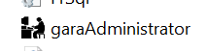
Pentru a adauga noi companii, este nevoie sa accesam aplicatia garaAdministrator
Pe care o putem gasi folosind urmatoarea cale: D:\Unisim\gara application\UNA GARA\xFinalVers (Disp).
Deschidem aplicatia si tastam CTRL+I pentru a verifica UserName si Serverul, pentru conectarea la schema de front office la gara, folosim urmatoarele date in garaAdministrator : gara@clouddev.
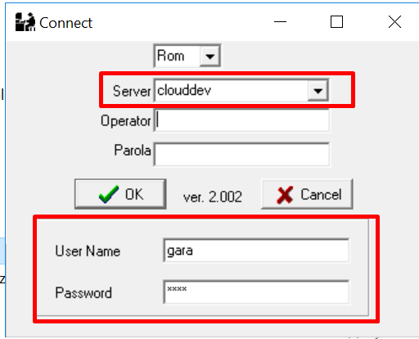

Mai apoi tastam CTRL+F12, pentru a ne conecta la schema.
- Adaugare companii noi
Dup ace am deschis aplicatia, tastam pe fila Univers, cautam in lista din stanga O/AVH - este lista cu intreprinderi de servcii transport pasageri
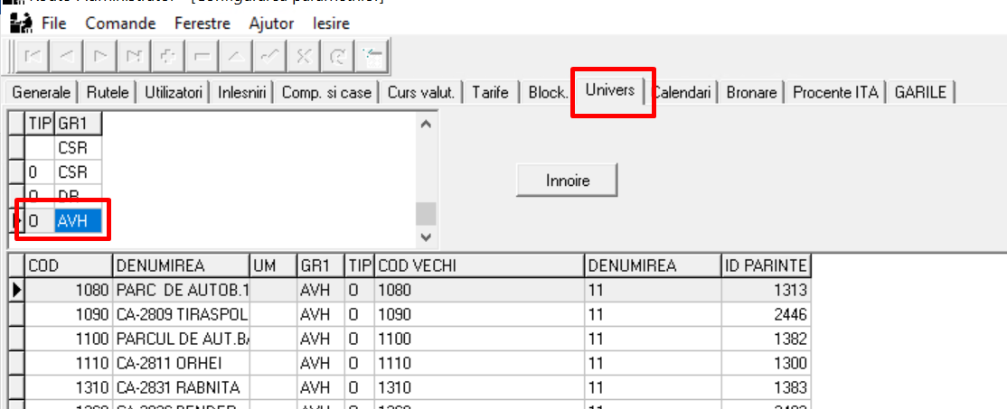
In aceasta lista apasati Insert si introduceti intreprinderi noi:
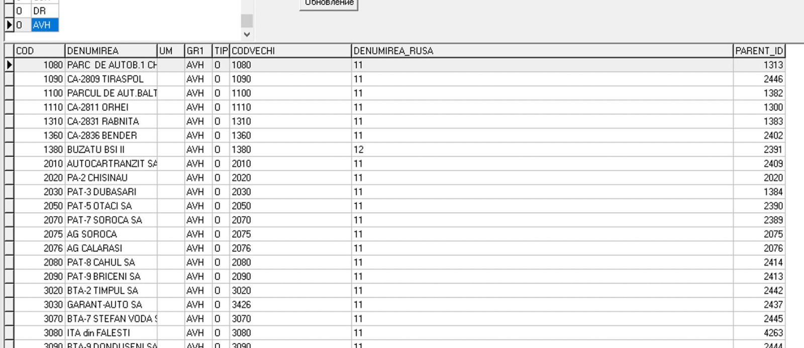
!!! Mentiune: PARENT_ID are valoare din backoffice , adica si in backoffice trebuie de verificat si de introdus aceleasi intreprinderi.
Companiile noi introduce trebuie sa apara si in lista de mai jos, dar chiar daca sunt introduse in tabelul Univers:
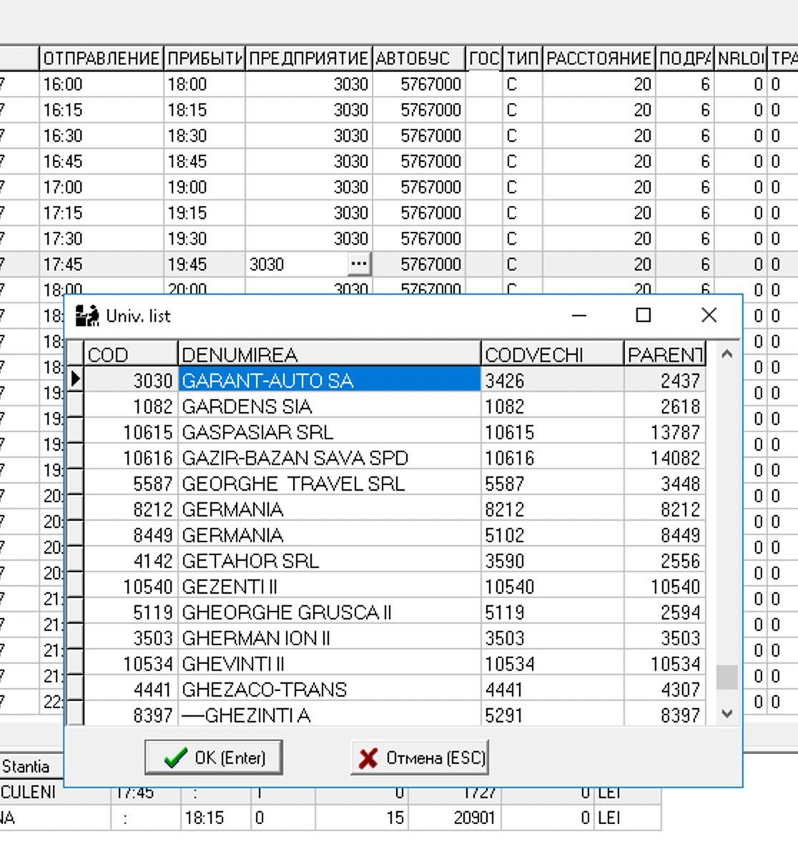

- Adaugare rute noi
Intram in fila cu Rute
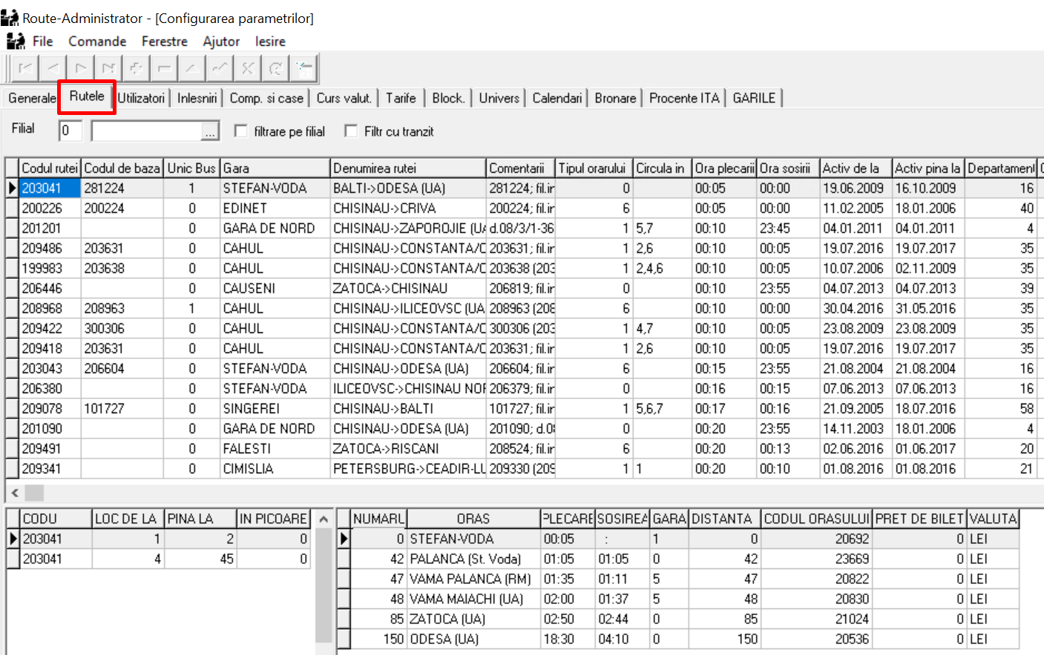
Ca sa introduceti rute noi cu transportatori noi, trebuie mai intii de introdus transportatori in garaAdminstrator si Backoffice (uniacc), de clarificat destinatiile (daca este ceva in specific la destinatia finala, preturi pentru destinatii si valuta daca e caz), apoi analizati inscririele existente international, gasati inscrierea cat mai aproape de necesitatile d-ra, si introductei prin tasta INSERT una noua, in care deja fiti atenti la ПОДРАЗДЕЛЕНИЕ=6 si Perioada de valabilitate.
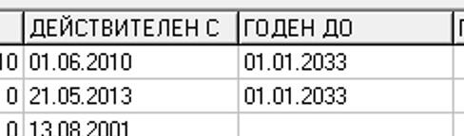
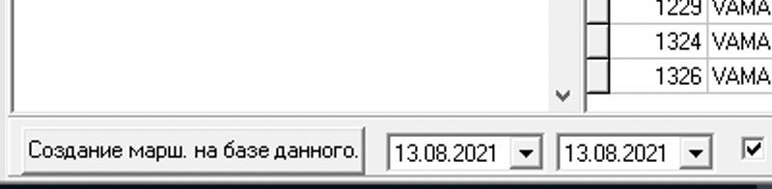

O alta metoda ar fi de dublat randul deja existent
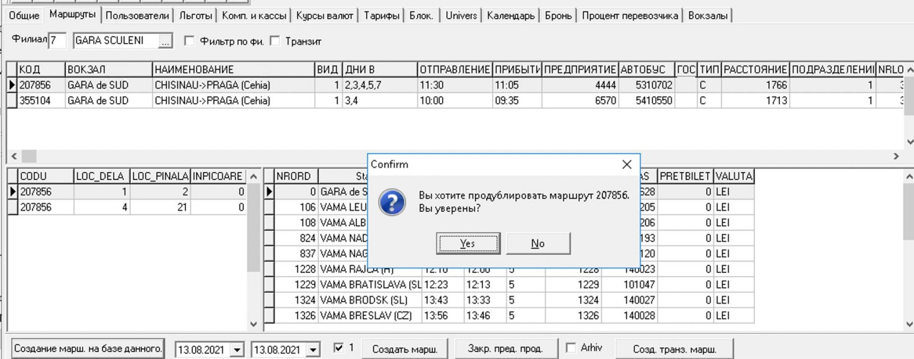
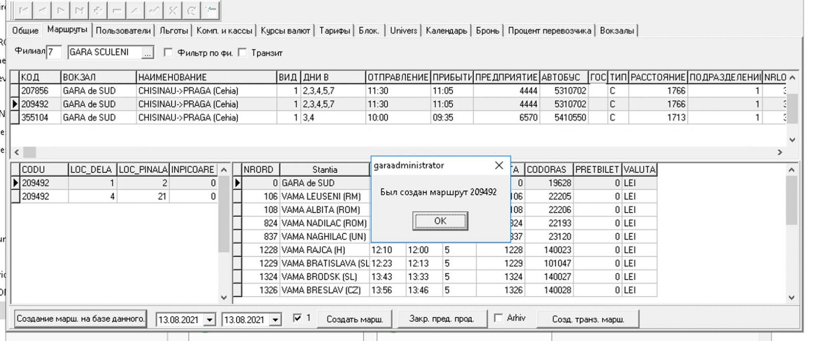
In cazul in care dorim sa stergem noua inscriere tastam cu atentie CTRL+Delete.
Pentru ca ruta sa fie in fiecare zi este necesar de indicat in campul Tranzit = 1, parametru 0 = doar pentru o zi
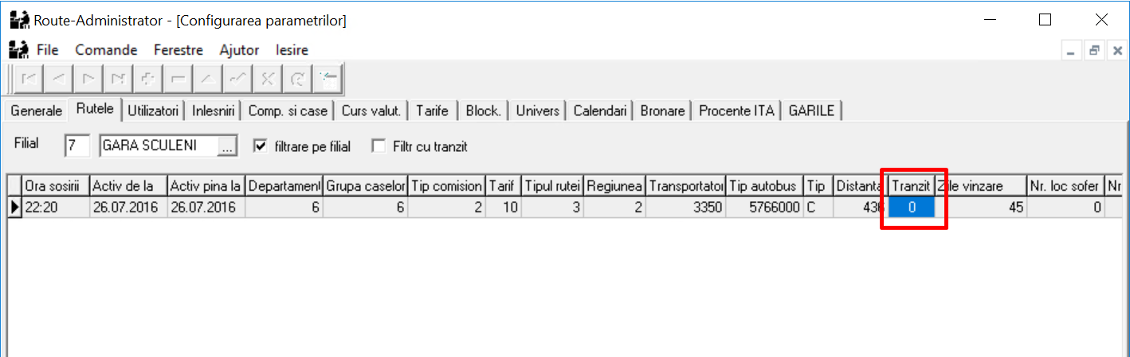
Ca sa generati orar, selectam ruta necesara, obligatoriu sa fie bifa "1" marcata si apasam buton "Create Ruta". 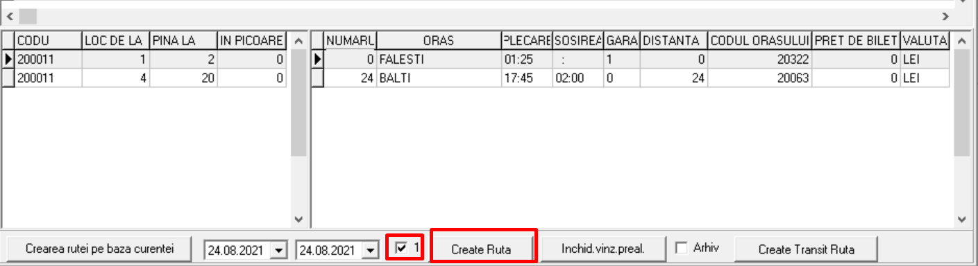
Atentie la lista de marci Autobuze:
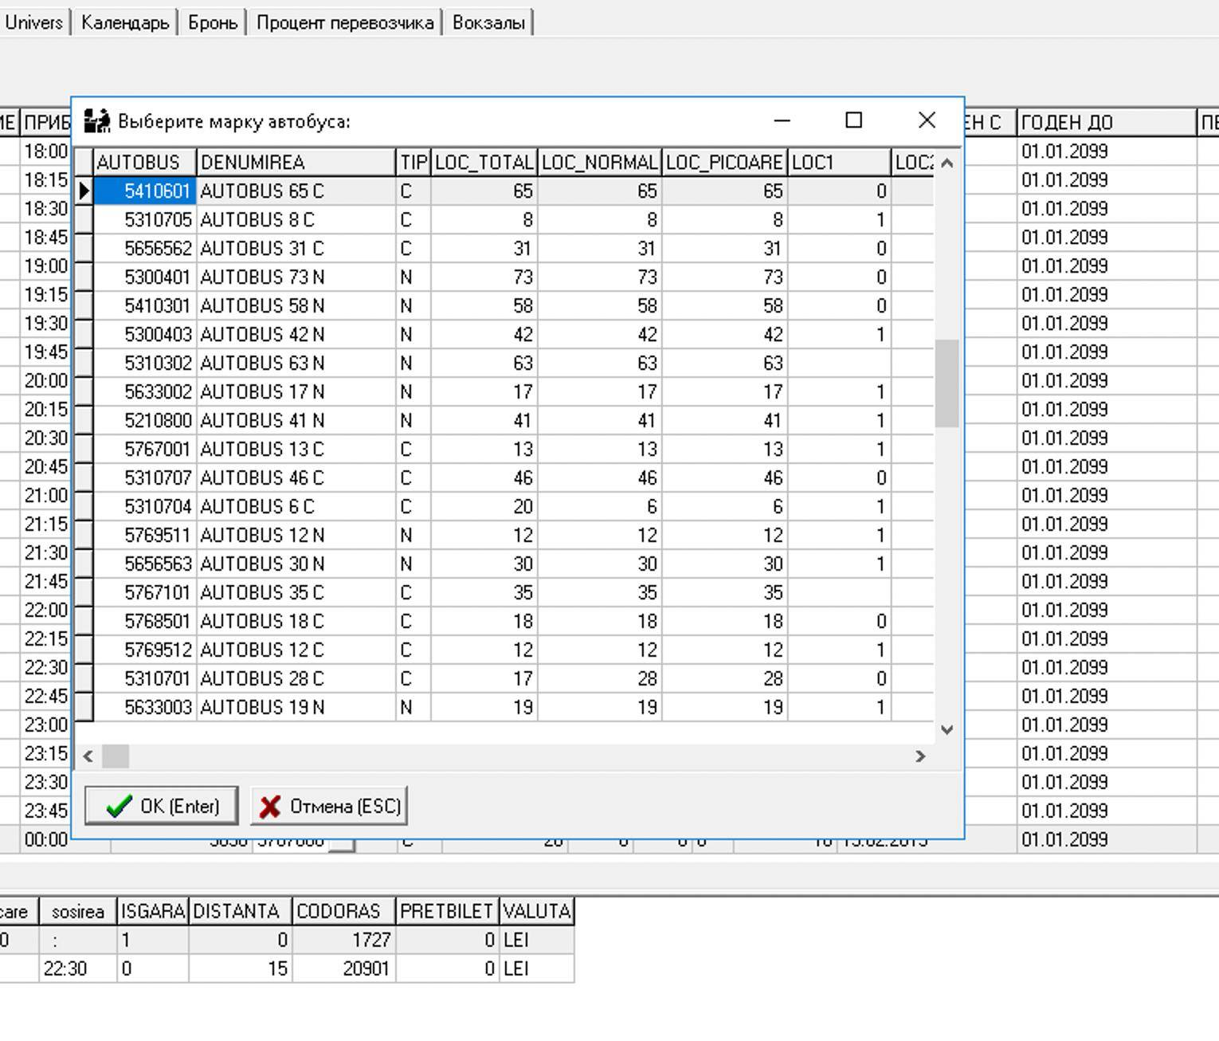
Aici trebuie de indicat: C - Capitonat, N - necapitonat si cate locuri pentru vanzare, apoi in acest tabel trebuie de pus care anume locuri va fi in vanzare.
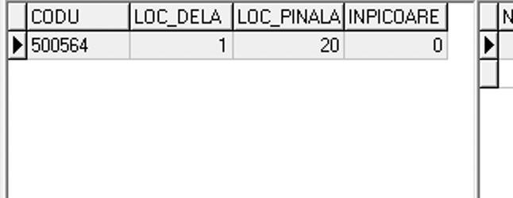
!!Mentiune: sunt si situatii unde trebuie de rezervat loc si pentru sofer de rezerva, atunci se indica in felul urmator, aici aceste 2 locuri sunt mereu rezervate:
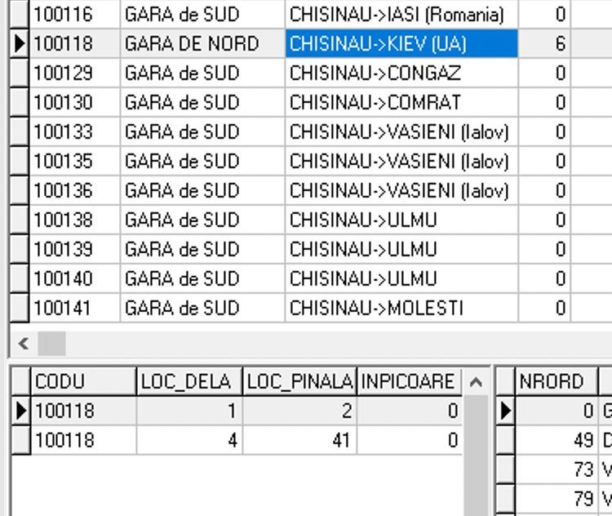
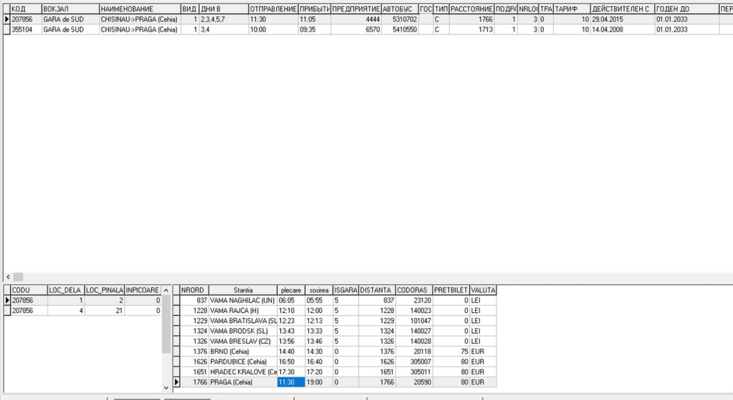
Urmatorul pas este verificarea punctelor de vanzare si preturile la bilete. Pe teritoriul RM daca e cazul le vindeti dupa principiul pret de kilometraj, iar in afara tarii - pret fix, acesta poate fi si in Valuta, in acest caz trebuie sa introduceti si cursul valutar pentru fiecare zi (este nevoie de creat utilizator pentru client de a intra in aplicatie).
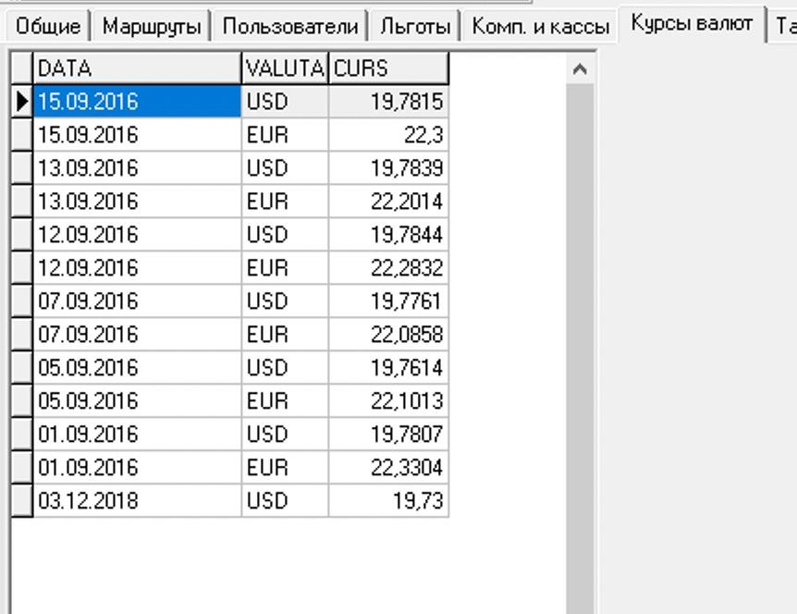
Pentru a vedea modificarile facute nu este necesar de iesit si intrat din nou in GaraDisp 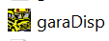,ci doar de apasat Alt+R sau in garaCper 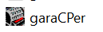 de pus Data necesara si de intrat in regim de vanzare pe destinatia necesara, de exemplu partea de cuvant "Buc" , data pe viitor si Enter )

Fiecara ruta trebuie sa aiba o legatura clara cu transportatorul.
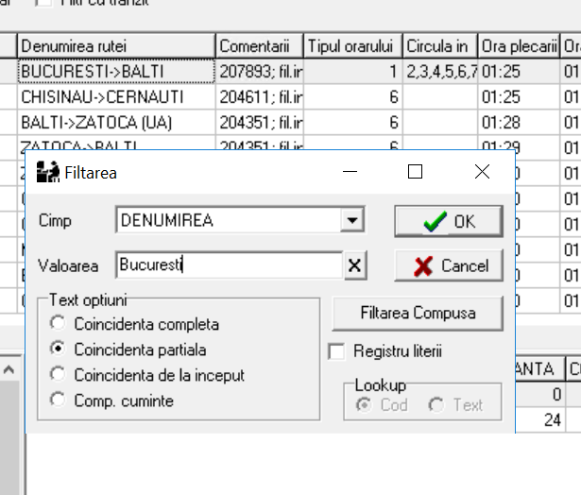
Exemplu: Pentru analiza unei rute mai vechi pe directia Bucuresti pentru gara Sculeni, in partea de sus indicam filiala 7/Gara Sculeni, mai apoi facem click pe campul Denumire Ruta, tastam CTRL+F, si cautam Bucuresti

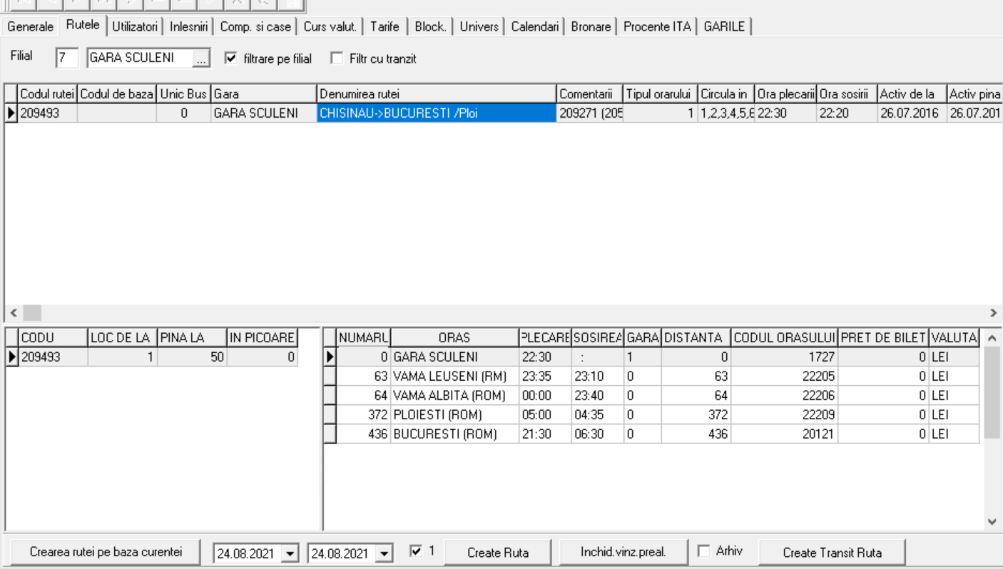

In cazul Returului se creaza Ruta separata:
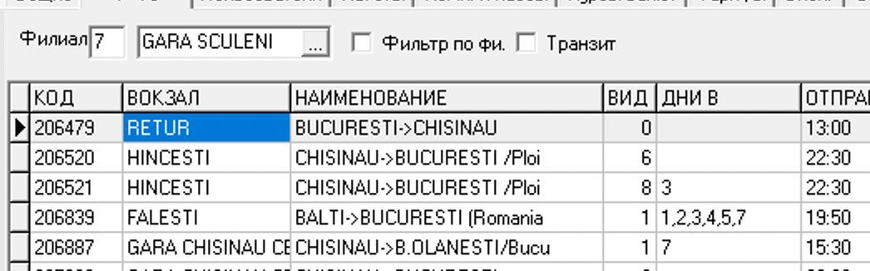

Pentru gara Sculeni functioneaza doar acele care apar sub valoare sus ФИЛИАЛ=7, si respectiv, in tabel master camp Подразделение =6.
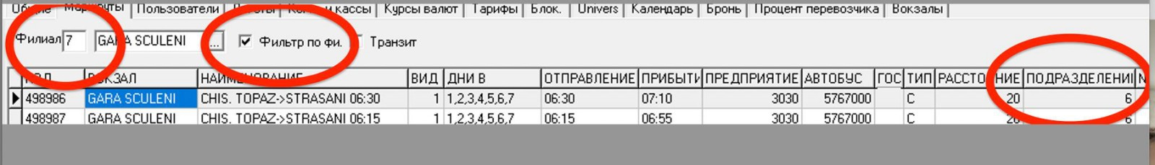

Putem sa verificam modificarile facute , accesand aplicatia gara Disp
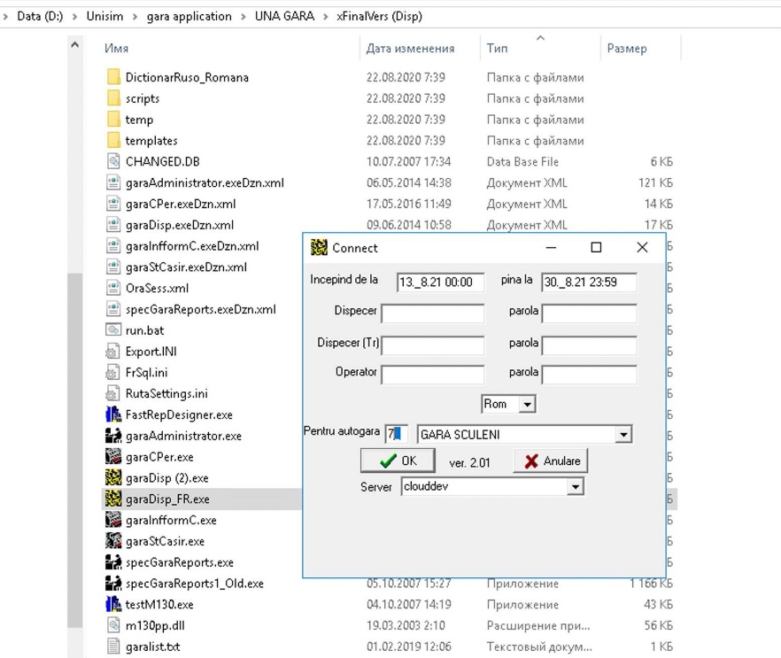
Se deschide in felul urmator de unde putem cauta ruta dorita prin CTRL+F
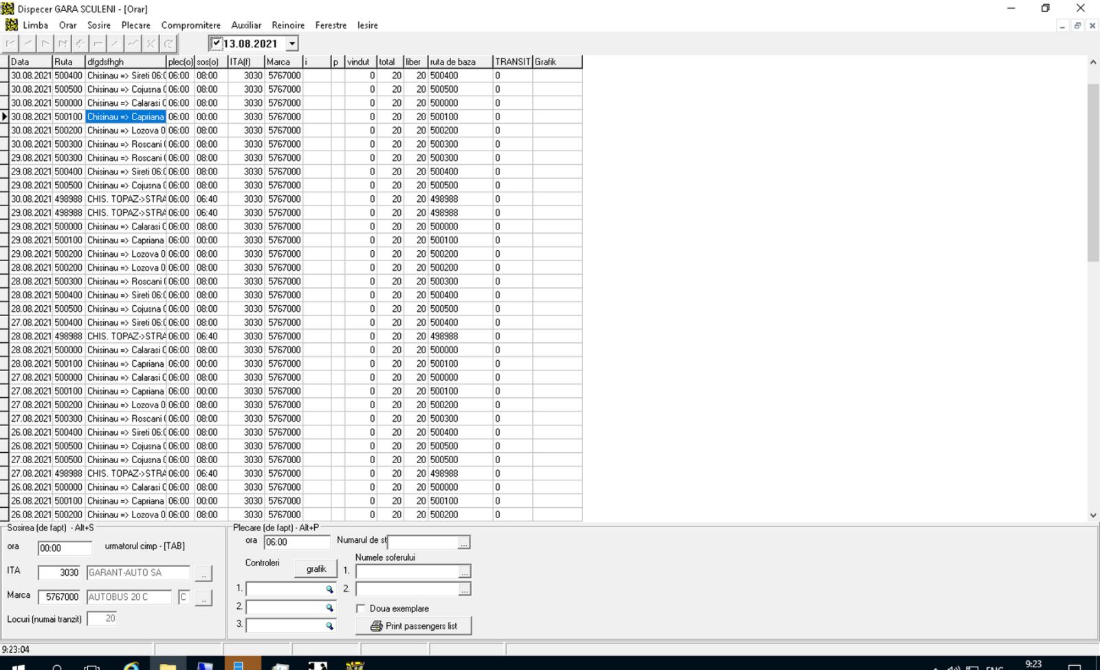
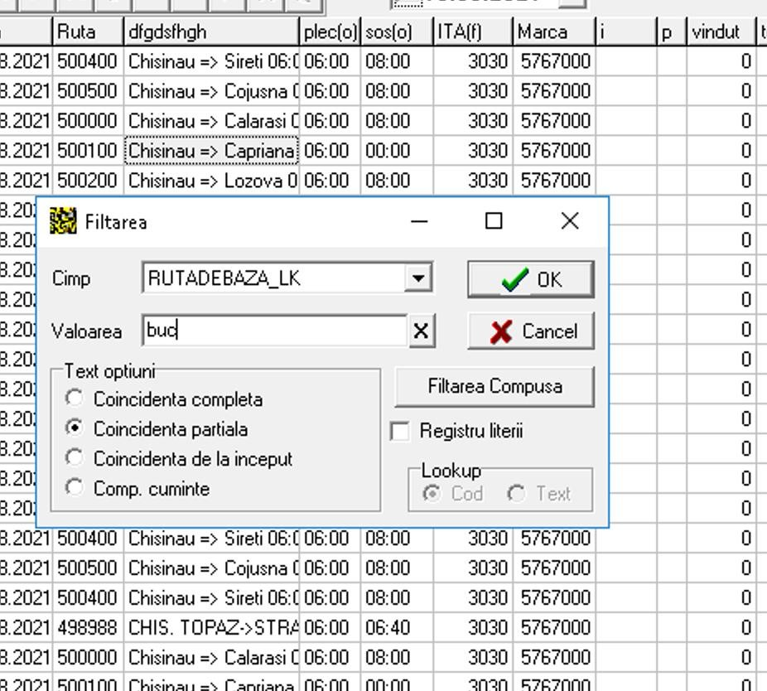

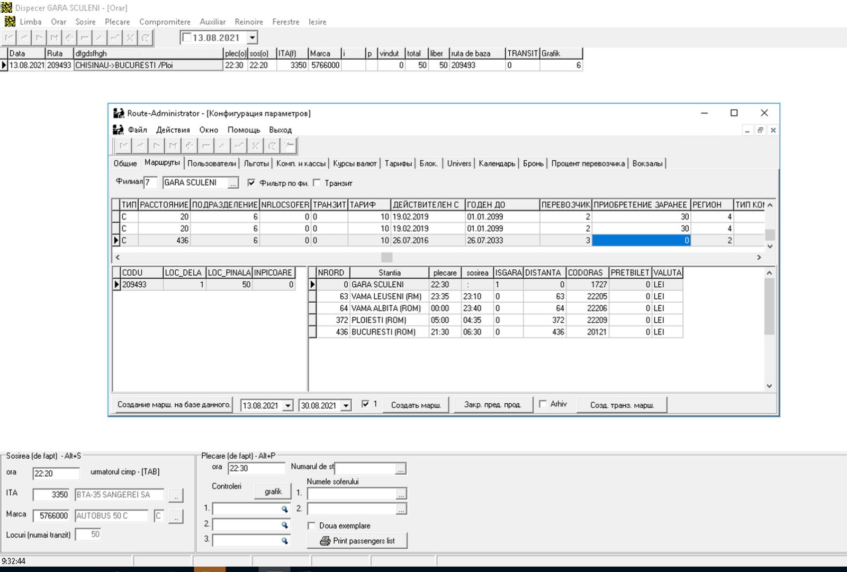
Se deschide ruta cu aceasta denumire, unde la fel putem edita datele:

Campul IPAS=1 - de cerut la vanzare biletul date din pasaport
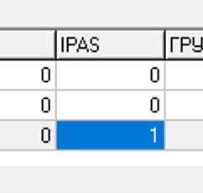
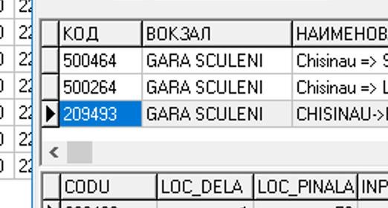
La grupa casa trebuie de indicat = 6, asa si la campul Вокзал o sa arate corect:
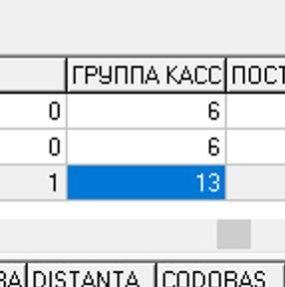

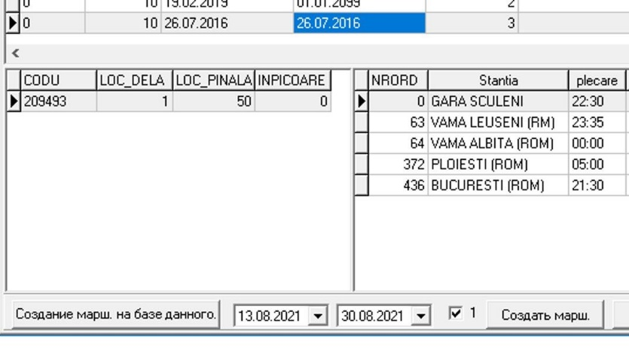
Si in final, daca dorim sa scoatem din vinzare atunci modificam ГОДЕН ДО:
